<nome_projeto>
Documentação de Casos de Uso

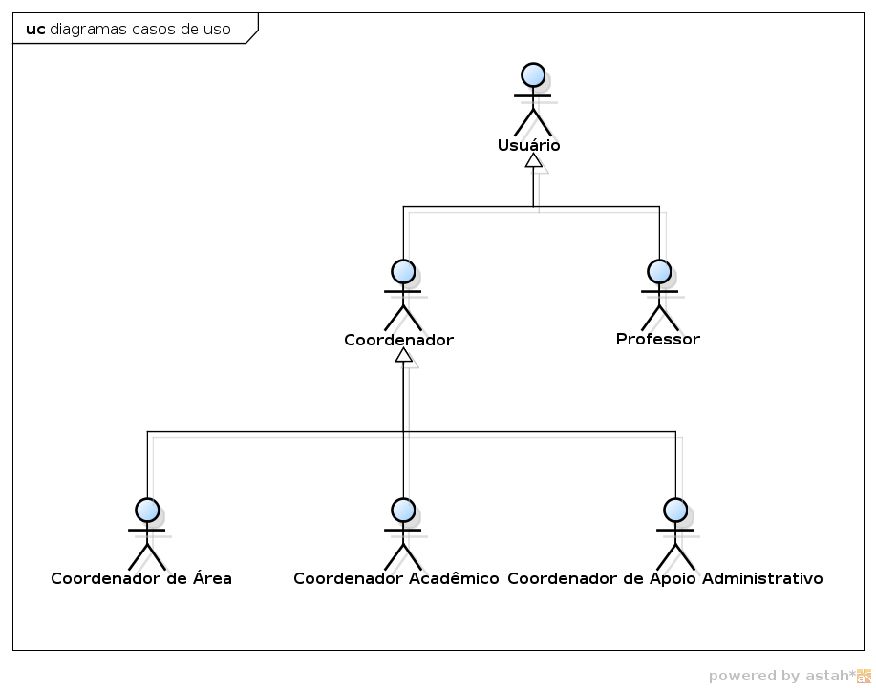

Descrição dos Atores

Os usuários do sistema serão a coordenadora acadêmica, os coordenadores de área, os coordenadores de apoio administrativo e os professores.

Use Case Diagram – UC001 <código do caso de uso>
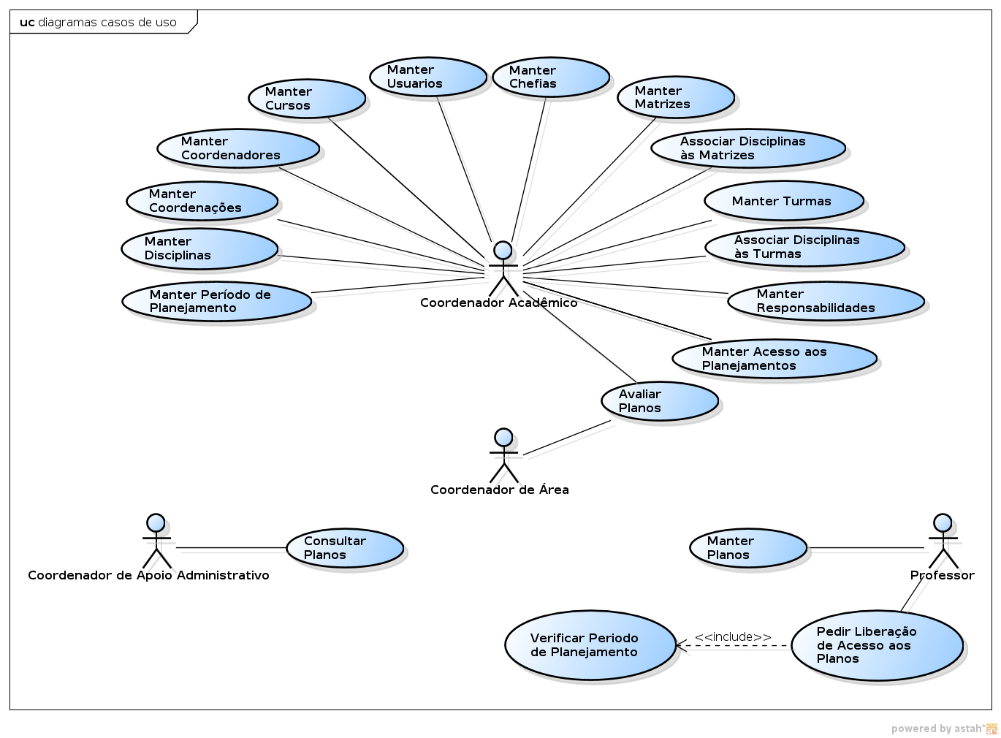

Documentação dos Casos de Uso

01) Documentação Manter Período de Planejamento

Use Case Diagram: Manter Período de Planejamento
Nome do Caso de Uso → | Manter Período de Planejamento
Ator Principal → | Coordenador Acadêmico
Resumo → | Este caso de uso servirá para manter (cadastrar, deletar, atualizar, consultar) período de planejamento.
Pré-condições → | O Coordenador Acadêmico deverá estar cadastrado e logado no sistema.
Pós-condições → | Período de planejamento mantido
Fluxo Principal
Ações do Ator | Ações do Sistema
1.1 Informa período de planejamento | 1.2 Mostrar dados
1.3 Define período de planejamento | 1.4 Validar dados
 | 1.5 Gravar período de planejamento
2.1 Informa manutenção | 2.2 Buscar período de planejamento
 | 2.3 Mostrar dados
2.4 Define manutenção | 2.5 Validar dados
 | 2.6 Manter período de planejamento
Fluxo de Exceção - Dados Inválidos
 | A – Reporta o erro;
 | B – Retorna o formulário para ser preenchido;
C – Insere os dados e confirma inclusão;
 | D – Inclui no banco de dados e exibe a mensagem do resultado do processo de inclusão;
 | E – Disponibiliza formulário inicial;
F – Faz novas inclusões ou encerra o processo.

02) Documentação Manter Disciplinas

Use Case Diagram: Manter Disciplinas
Nome do Caso de Uso → | Manter Disciplinas
Ator Principal → | Coordenador Acadêmico
Resumo → | Este caso de uso servirá para manter (cadastrar, deletar, atualizar, consultar) disciplinas.
Pré-condições → | O Coordenador Acadêmico deverá estar cadastrado e logado no sistema.
Pós-condições → | Disciplina mantida
Fluxo Principal
Ações do Ator | Ações do Sistema
1.1 Informa disciplina | 1.2 Mostrar dados
1.3 Define disciplina | 1.4 Validar dados
 | 1.5 Gravar disciplina
2.1 Informa manutenção | 2.2 Buscar disciplina
 | 2.3 Mostrar dados
2.4 Define manutenção | 2.5 Validar dados
 | 2.6 Manter disciplina
Fluxo de Exceção - Dados Inválidos
 | A – Reporta o erro;
 | B – Retorna o formulário para ser preenchido;
C – Insere os dados e confirma inclusão;
 | D – Inclui no banco de dados e exibe a mensagem do resultado do processo de inclusão;
 | E – Disponibiliza formulário inicial;
F – Faz novas inclusões ou encerra o processo.

